【轨物交流】新春走访鼓干劲 凝心聚力促发展｜陈沸会长一行莅临杭州轨物科技走访调研
新春伊始，万象更新。2026年2月28日，陈沸会长、傅贤云秘书长专程前往钱塘新区走访调研会员单位-杭州轨物科技有限公司。轨物科技创始人、首席科学家、杭州电子科技大学陈科明教授热情进行了接待并陪同座谈。
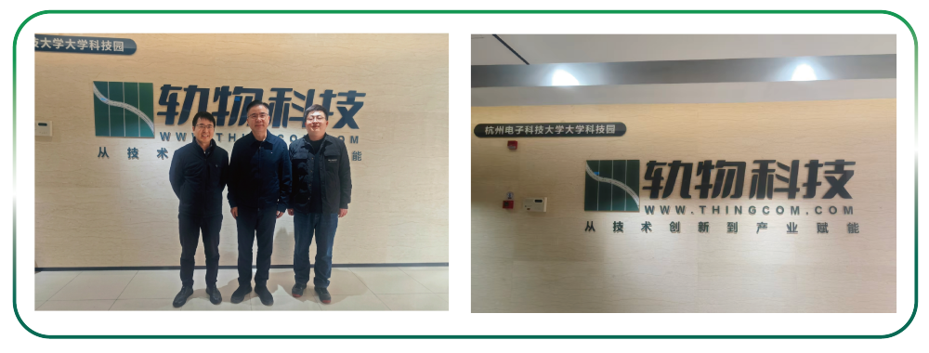
座谈中，陈科明教授详细介绍了杭州轨物科技的发展历程、核心技术优势、业务布局与年度经营规划，重点分享了企业在工业物联网、人工智能、新能源数智化领域的创新实践与成果，例如重点展示 “光伏清洁机器人智能控制与运维解决方案” 和 “多模态智能感知、一键顺控专家系统 ”的研发成果与应用场景。他指出，轨物科技通过物联网、大数据与人工智能技术的深度融合，助力工业设备智能化升级，为能源管理、科研仪器运维等领域提供高效、可靠的数字化支持。
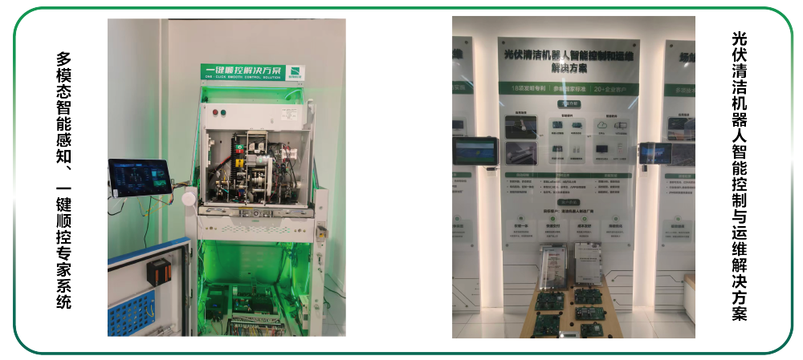
陈沸会长认真听取企业发展情况与实际需求，对轨物科技坚持技术创新、深耕实业、专注数智化转型的发展路径给予高度评价。他表示，商会将持续发挥桥梁纽带作用，强化资源对接、政策传导与服务保障，全力支持会员企业科技创新、做优做强。
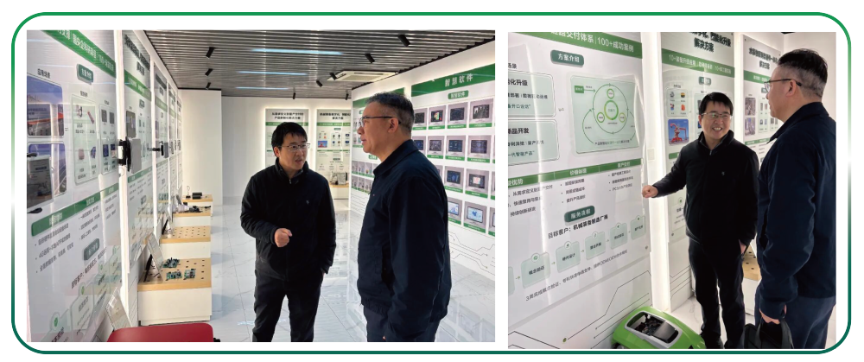
此次走访调研，充分体现了商会对会员企业的关心与支持。未来，杭州轨物科技将继续坚守技术创新初心，深耕新能源与工业数智化领域，以更优质的产品与服务助力产业升级，不负商会与各界的信任与期待。

